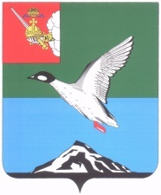

# Муниципальное Собрание Череповецкого муниципального района

Вологодской области

**Р Е Ш Е Н И Е**

от 30.08.2023 № 431

г. Череповец

**О досрочном прекращении полномочий членов Молодежного парламента Череповецкого муниципального района**

Рассмотрев заявления Марашовой Е.Ю., Якимовой В.В. о сложении своих полномочий, на основании Положения о Молодежном парламенте Череповецкого муниципального района, утвержденного решением Муниципального Собрания района от 14 декабря 2010 года № 288, Муниципальное Собрание района

РЕШИЛО:

1. Досрочно прекратить полномочия членов Молодежного парламента Череповецкого муниципального района:

Марашовой Елены Юрьевны;

Якимовой Валентины Владимировны.

2. Решение опубликовать в газете «Сельская новь» и разместить на официальном сайте Череповецкого муниципального района в информационно-телекоммуникационной сети «Интернет».

Глава района Н.Ю. Малкова